中 北 大 学

毕业设计需求分析

|  |  |  |  |
| --- | --- | --- | --- |
| **班 级：** | 13140A03 | **学 号：** | 1314010817 |
| **姓 名：** | 王凯 | | |
| **学 院：** | 软件学院 | | |
| **专 业：** | 软件工程  （软件开发与测试方向） | | |
| **设 计 题 目：** | 基于SSM+Activiti的 | | |
|  | 公文管理系统的设计与实现 | | |
| **指导教师:** | 蔡孟 何志英 | | |

目录

1.文档简介 4

1.1 文档目的 4

1.2 文档范围 4

1.3 文档读者 4

1.4 术语缩写与解释 4

2.系统概述 5

2.1 概述 5

2.2 系统功能概览与功能划分 5

2.3 系统中涉及到的角色及其权限 5

2.3.1 系统中的角色 5

2.3.2 角色具有的权限 6

3 系统功能需求 7

3.1 组织机构管理 7

3.1.1 功能描述 7

3.1.2 功能用例定义 7

3.2 用户管理 13

3.2.1 功能模块划分描述 13

3.2.2 功能用例定义 14

3.3 角色权限管理 22

3.3.1 功能描述 22

3.3.2 功能用例定义 24

3.4 公文管理 31

3.4.1 功能描述 31

3.4.2 功能用例定义 33

3.5 流程管理 40

3.5.1 功能描述 40

3.5.2 功能用例定义 41

3.6 附件管理 42

3.6.1 功能描述 42

3.6.3 功能用例定义 43

4. 系统的非功能性需求 44

4.1 性能需求 44

4.2 易用性需求 44

4.3 用户界面美观及界面布局需求 45

4.4 开发环境需求 45

4.5 服务器环境需求 46

4.6 客户端环境需求 46

4.7 接口需求 46

5. E-R图和数据定义 47

5.1 数据定义与分E-R图 47

5.1.1 组织机构数据定义与分E-R图 47

5.1.2 用户数据定义与分E-R图 47

5.1.3 角色数据定义与分E-R图 48

5.1.4 功能数据定义与分E-R图 49

5.1.5 公文数据定义与分E-R图 50

5.1.6 流程分E-R图 50

5.1.7 附件数据定义与分E-R图 51

5.2 总E-R图 52

## 1.文档简介

### 1.1 文档目的

本文档描述了公文管理系统的详细需求。本文档的目的是：

1、业务或需求分析人员依赖本文档来了解本软件系统所能提供的功能和非功能需求，加深与用户间的交流，在功能与系统界面上与用户达成一致，最终开发出用户满意的系统；

2、软件开发人员依赖本文档来理解他们将要开发的系统；

3、测试人员使用本文档中对业务需求的描述制定测试计划和设计测试用例；

4、验收人员按照需求规格说明书的相关条款进行验收；

5、软件维护和支持人员根据本文档了解系统的所依赖的运行环境和一些术语的具体含义；

### 1.2 文档范围

本文档主要包括公文管理系统的功能性需求：公文管理子系统，组织机构管理子系统，角色权限管理子系统、用户管理子系统、流程管理子系统和附件管理子系统，还包括系统的非功能性需求。本文档适用于项目的设计、开发、测试和验收阶段。

### 1.3 文档读者

本文档将提供给客户、业务或需求分析人员、项目管理人员、开发人员、测试人员、最终验收人员以及在软件开发过程中编写各类文档的人员查看。在阅读本文档时，首先要了解产品的功能概貌，然后再根据自身的需要对每一功能进行适当的了解。

### 1.4 术语缩写与解释

|  |  |
| --- | --- |
| **缩写、术语** | **解 释** |
| 客户 | 与公司有业务往来的公司，单位等团体 |
| E-R图 | 实体联系图，描述了客观世界的实体及其联系。 |
| 流程 | 流程中定义了公文的业务规则，用以控制公文的流转。 |
| 公文 | 公务文书是法定机关与组织在公务活动中，按照特定的体式、经过一定的处理程序形成和使用的书面材料，又称公务文件。 |
| 服务器 | 用以运行系统和处理请求的计算机。 |

## 2.系统概述

### 2.1 概述

随着办公自动化的迅速普及，越来越多的机关单位开始使用计算机代替人来完成一些机械、耗时多但对智力水平要求低的工作。无纸化办公的迅速普及使得公文的传播介质从纸质演变为电子文档。虽然在公文管理工作的自动化程度有了很大的提升，但是管理公文的成本和难度仍然很大。

本系统是一套用于协助政府及机关单位公文管理工作而开发的系统，旨在帮助行政机关单位简化公文管理工作的流程，降低工作的复杂度和公文管理的成本。该系统对公文的撰写、审核、流转、办理、传递、存贮、转换为档案和销毁等工作流程进行了规范化的管理，能有效提高工作效率，减少沟通成本，规范工作制度。

### 2.2 系统功能概览与功能划分

系统的功能划分如图1所示：

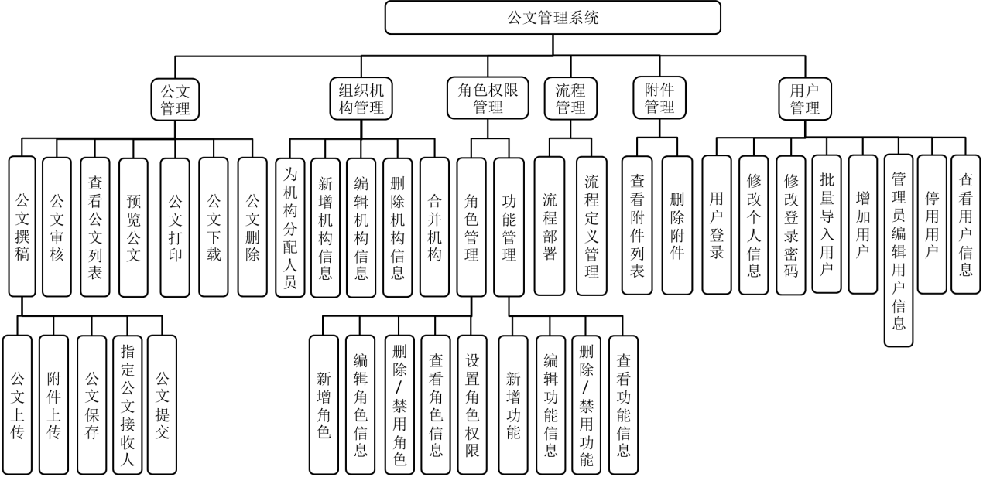

**图 1 系统功能概览与功能划分**

### 2.3 系统中涉及到的角色及其权限

#### 2.3.1 系统中的角色

系统中涉及的角色如表1所示：

**表1 系统中涉及的角色**

|  |  |
| --- | --- |
| **角色** | **说明** |
| 系统管理员 | 维护及管理整个系统、用户权限管理、基础数据维护。管理员具有系统的全部功能。 |
| 普通工作人员 | 普通工作人员可以使用撰写、查看、下载、打印和删除未通过审核公文的功能。 |
| 审核工作人员 | 审核工作人员除了具有普通工作人员的功能，还具有审核公文的能力。 |

#### 2.3.2 角色具有的权限

每种角色具备的权限如下表所示：

**表2 角色具备的权限**

|  |  |  |  |  |  |
| --- | --- | --- | --- | --- | --- |
| **功能** | | | **系统管理员** | **普通工作人员** | **审核工作人员** |
| 组织机构管理 | | | √ |  |  |
| 角色权限管理 | | | √ |  |  |
| 功能管理 | | | √ |  |  |
| 流程管理 | | | √ |  |  |
| 附件管理 | | | √ |  |  |
| 用户管理 | 用户登录 | | √ | √ | √ |
| 修改个人信息 | | √ | √ | √ |
| 修改个人登录密码 | | √ | √ | √ |
| 批量导入用户 | | √ |  |  |
| 增加用户 | | √ |  |  |
| 编辑用户信息（后台） | | √ |  |  |
| 停用用户 | | √ |  |  |
| 查看用户信息 | | √ |  |  |
| 公文管理 | 公文  撰稿 | 公文上传 | √ | √ | √ |
| 附件上传 | √ | √ | √ |
| 公文保存 | √ | √ | √ |
| 指定公文接收人 | √ | √ | √ |
| 公文提交 | √ | √ | √ |
| 公文审核 | | √ |  | √ |
| 查看公文列表 | | √ | √ | √ |
| 预览公文 | | √ | √ | √ |
| 公文打印 | | √ | √ | √ |
| 公文下载 | | √ | √ | √ |
| 公文删除 | | √ | √ | √ |

## 3 系统功能需求

### 3.1 组织机构管理

#### 3.1.1 功能描述

组织机构管理是对系统中所涉及的政府和机关单位进行管理，包括为机构分配人员、新增机构信息、编辑机构信息、删除机构信息和合并机构5个模块（如图2所示）。

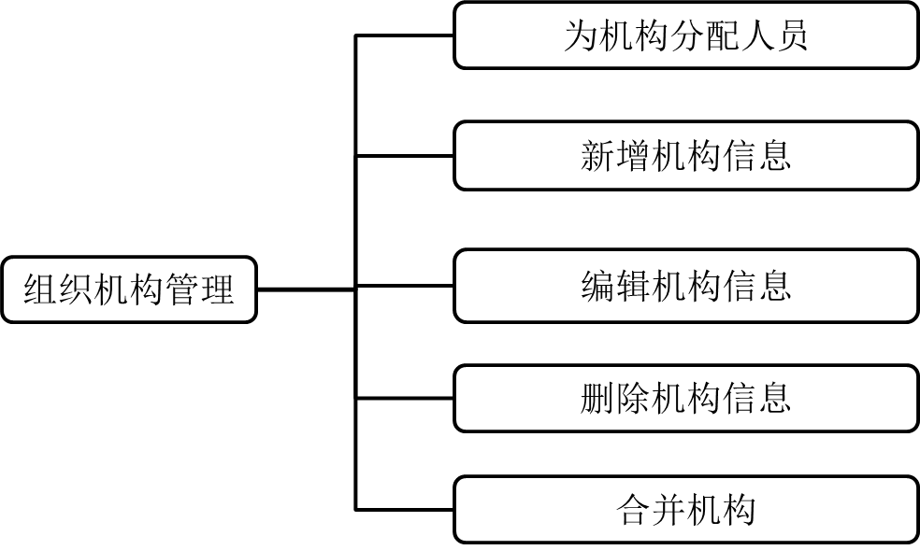

**图2 组织机构管理子模块划分**

1. 为机构分配人员：管理员可以为组织机构分配人员。可以不分配也可以为组织机构分配多个人员。
2. 新增机构信息：管理员可以新增组织机构信息。
3. 编辑机构信息：管理员可以编辑已有的组织机构信息。
4. 删除机构信息：如果机构下面没有人员，管理员可以删除机构信息。机构删除后该机构之前发布的功能仍然要正确保存，在数据库中不执行物理删除操作，只是将机构记录改为删除状态。
5. 合并机构：如果机构下面没有人员，管理员可以进行机构合并，合并以后，数据库中的原机构记录不执行物理删除操作，只是改为合并状态，原来的公文的发布机构仍以原发布机构名称显示，不作更改。

#### 3.1.2 功能用例定义

组织机构管理用例图如图3所示：

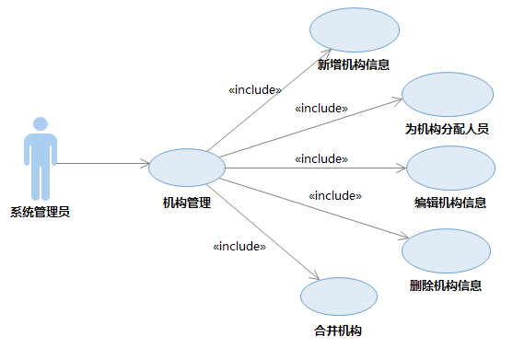

**图3 组织机构管理用例图**

**表3 新增机构信息用例描述**

|  |  |  |
| --- | --- | --- |
| 用例编号 | | USECASE_INSTITUTION_001 |
| 用例名称 | | 新增机构信息 |
| 功能描述 | | 系统管理员可以新增机构信息。 |
| 参与者 | | 系统管理员 |
| 前置条件 | | 系统管理员已经正确登录。 |
| 事件流 | 基本流程 | 1.管理员通过功能菜单进入“组织机构管理”界面。  2.管理员点击“新增机构”按钮。  3.管理员在新增页面填写机构信息。  4.填写完毕后点击“新增”按钮。  5.系统检查填写的机构信息，检查通过后执行添加操作。  6.操作完毕后进入“组织机构管理”界面。 |
| 扩展流程 | 3a.管理员至少未填写一项必填项，导致无法提交。待其填好后才可以继续执行后面的步骤。 |
| 异常流程 | 5e.系统在执行添加操作时出错。 |
| 后置结果 | | 管理员填写的信息被成功添加到系统的组织机构信息列表。 |
| 补充说明 | | 无 |

**表4 编辑机构信息用例描述**

|  |  |  |
| --- | --- | --- |
| 用例编号 | | USECASE_INSTITUTION_002 |
| 用例名称 | | 编辑机构信息 |
| 功能描述 | | 系统管理员可以编辑机构信息。 |
| 参与者 | | 系统管理员 |
| 前置条件 | | 系统管理员已经正确登录。 |
| 事件流 | 基本流程 | 1.管理员通过功能菜单进入“组织机构管理”界面。  2.管理员找到要编辑的机构的信息，然后点击“编辑”按钮切换到编辑机构界面。  3.管理员在界面上编辑机构信息。  4.填写完毕后点击“保存”按钮。  5.系统检查填写的机构信息，检查通过后执行修改操作。  6.操作完毕后进入“组织机构管理”界面。 |
| 扩展流程 | 3a.管理员至少未填写一项必填项，导致无法提交。待其填好后才可以继续执行后面的步骤。 |
| 异常流程 | 5e.系统在执行修改操作时出错。 |
| 后置结果 | | 组织机构信息被修改。 |
| 补充说明 | | 无 |

**表5 删除机构信息用例描述**

|  |  |  |
| --- | --- | --- |
| 用例编号 | | USECASE_INSTITUTION_003 |
| 用例名称 | | 删除机构信息 |
| 功能描述 | | 系统管理员可以删除机构信息。 |
| 参与者 | | 系统管理员 |
| 前置条件 | | 系统管理员已经正确登录。 |
| 事件流 | 基本流程 | 1.管理员通过功能菜单进入“组织机构管理”界面。  2.管理员找到要编辑的机构的信息，然后点击“删除”按钮。  3.系统提示管理员是否要执行删除操作。  4.管理员点击“确定”按钮。  5.系统执行删除操作。  6.操作完毕后进入“组织机构管理”界面。 |
| 扩展流程 | 4a.管理员点击“取消”按钮，取消删除操作，用例终止。 |
| 异常流程 | 5e.系统在执行删除操作时出错。 |
| 后置结果 | | 选中的组织机构信息被删除。 |
| 补充说明 | | 注意此处删除实际上相当于禁用，并不是真正的物理删除。 |

**表6 为机构分配人员用例描述**

|  |  |  |
| --- | --- | --- |
| 用例编号 | | USECASE_INSTITUTION_004 |
| 用例名称 | | 为机构分配人员 |
| 功能描述 | | 系统管理员可以为机构分配人员。 |
| 参与者 | | 系统管理员 |
| 前置条件 | | 系统管理员已经正确登录。 |
| 事件流 | 基本流程 | 1.管理员通过功能菜单进入“组织机构管理”界面。  2.管理员找到要编辑的机构的信息，然后点击“分配人员”按钮，进入到分配人员界面。  3.分配人员界面显示了可分配人员的信息，管理员在需要分配给该机构的人员前面的复选框打钩。  4.管理员点击“分配”按钮。  5.系统执行分配操作。  6.操作完毕后进入“组织机构管理”界面。 |
| 扩展流程 | 3a.管理员没有选中任何人员就点击了“分配”按钮，系统应当给予提示，要求其选中至少一个人员。  3b.管理员点击“取消”按钮，取消分配操作，用例终止。 |
| 异常流程 | 5e.系统在执行分配操作时出错。 |
| 后置结果 | | 管理员选中的人员正确分配给对应机构。 |
| 补充说明 | | 一个人员只能被分配给一个机构，不可以将一个人员分配给多个机构，所以分配界面上显示的人员只能是未经分配的，不可以出现已分配人员的名字 |

**表7 合并机构用例描述**

|  |  |  |
| --- | --- | --- |
| 用例编号 | | USECASE_INSTITUTION_005 |
| 用例名称 | | 合并机构 |
| 功能描述 | | 系统管理员可以将没有人员的机构进行合并。 |
| 参与者 | | 系统管理员 |
| 前置条件 | | 系统管理员已经正确登录。 |
| 事件流 | 基本流程 | 1.管理员通过功能菜单进入“组织机构管理”界面。  2.管理员点击“合并机构”按钮，进入机构合并界面。  3.管理员在机构合并界面上选择至少2个机构，并填写合并后的机构名称。  4.管理员点击“合并”按钮。  5.系统执行合并操作。  6.操作完毕后进入“组织机构管理”界面。 |
| 扩展流程 | 3a.管理员没有选中任何机构就点击了“合并”按钮，系统应当给予提示，要求其选中至少一个机构。待其正确选择后才可以继续执行后面步骤。  3b. 管理员没有填写合并后机构的名称就点击了“合并”按钮，系统应当给予提示，要求其填写合并后的机构名称。待其正确填写后才可以继续执行后面步骤。  3c.管理员点击“取消”按钮，取消合并操作，用例终止。 |
| 异常流程 | 5e.系统在执行合并操作时出错。 |
| 后置结果 | | 管理员选中的机构正确合并。 |
| 补充说明 | | 1.参与合并的机构必须是没有人员的机构，有人员的机构不可以参与分配。  2.机构合并后原有机构信息不可以被物理删除，被合并机构已发公文的发布机构名称不改变，仍维持原有名称。 |

### 3.2 用户管理

#### 3.2.1 功能模块划分描述

用户管理模块主要是对系统中的用户进行管理，包括用户登录、批量导入用户、增加用户、管理员编辑用户信息、修改个人信息、修改登录密码、停用用户和查看用户信息八项功能（如图4所示）。

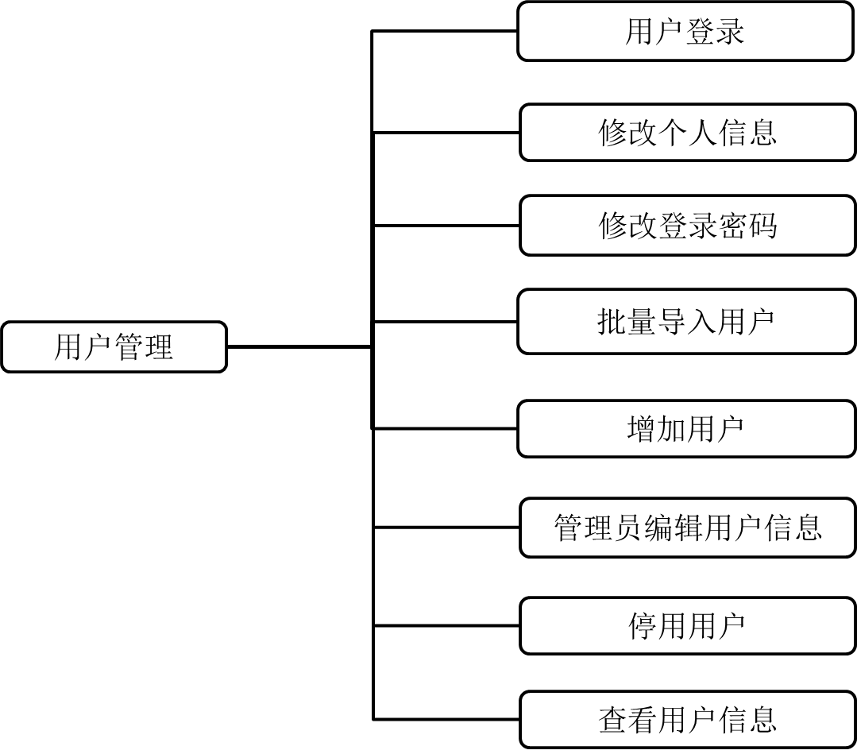

**图4 用户管理子模块划分**

1.用户登录：只有用户名和密码正确配对且验证码正确时才可以登陆成功，否则登录失败，需要注意的是验证码应当可以刷新，密码必须加密后存放到数据库，数据库中的密码不存放明文，需要时再对明文解密。

2.修改个人信息：用户可以修改自己的个人信息，但不能修改自己的用户名，用户名一经设置无法修改。

3.修改登录密码：用户可以修改自己的登录密码，用户自行修改密码时需要正确输入原密码，且新密码不得与原密码相同。用户设置的密码必须达到一定的安全强度，不允许用户设置过于简单的密码。密码对大小写敏感。如果用户忘记密码，可以去找管理员重设密码。

4.批量导入用户：超级管理员可以通过Microsoft Excel软件制作的xls或xlsx格式的表格并按照固定的格式批量导入用户。该功能主要是为了方便超级管理员批量创建用户时导入用户信息，不提供给其他用户使用。

5.增加用户：管理员可以使用此功能来增加系统中的用户，该功能主要是供日常维护使用。

6.管理员编辑用户信息：管理员可以编辑用户的信息，但不能看到用户的密码，如果用户已经忘记密码，管理员只能重设密码，管理员重设密码不需要知道原密码。新密码不得与原密码相同。设置的密码必须达到一定的安全强度，不允许设置过于简单的密码。密码对大小写敏感。

7.停用用户：管理员可以停用一个用户来禁止其登录系统执行操作。被停用的用户将无法登陆。管理员可以通过编辑将停用的用户恢复正常。

8.查看用户信息：管理员应当能够查看系统用户的全部信息(除了密码)。

#### 3.2.2 功能用例定义

用户管理的用例图如图5所示：

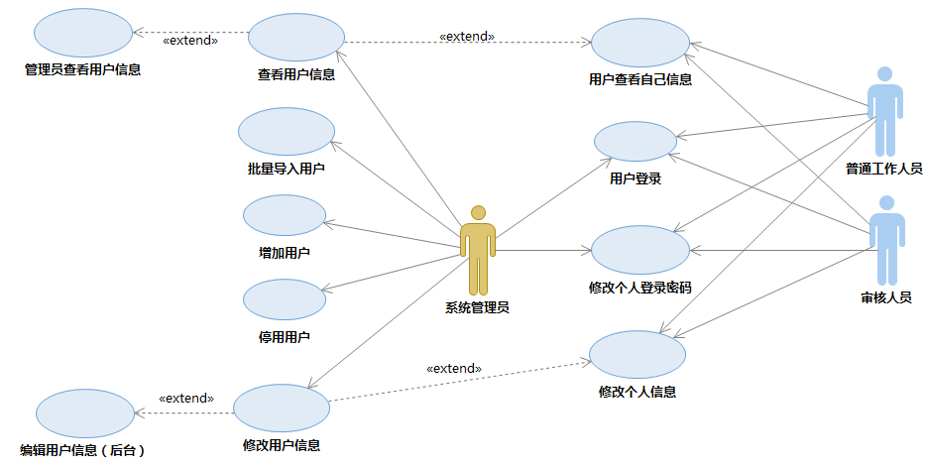

**图5 用户管理用例图**

接下来对每个用例进行详细的描述：

**表8 用户登录用例描述**

|  |  |  |
| --- | --- | --- |
| 用例编号 | | USECASE_USER_001 |
| 用例名称 | | 用户登录 |
| 功能描述 | | 用户通过输入正确的用户名和密码登录系统。 |
| 参与者 | | 普通工作人员、审核人员、系统管理员 |
| 前置条件 | | 网络正常工作，登录界面被正确加载。 |
| 事件流 | 基本流程 | 1.用户通过访问系统的网址进入系统的登录界面。  2.用户输入用户名、密码。  3.用户识别出图片中的验证码字符序列，并输入正确的验证码。  4.用户点击登录按钮。  5.系统进行登录检查。  6.系统根据检查结果跳转到不同的页面。 |
| 扩展流程 | 2a.用户输入了错误的用户名/密码组合，系统校验后提示错误。  3a.用户无法识别图片中的验证码，想要换一张图片。 |
| 异常流程 | 2e.用户未输入用户、密码中任意一个。  3e1.切换验证码时验证码没有正确加载出来。  3e2.用户未输入验证码。 |
| 后置结果 | | 用户通过登录检查，进入欢迎界面。 |
| 补充说明 | | 无 |

**表9 修改个人信息用例描述**

|  |  |  |
| --- | --- | --- |
| 用例编号 | | USECASE_USER_002 |
| 用例名称 | | 修改个人信息 |
| 功能描述 | | 用户修改除用户名、密码、用户角色外的个人信息。 |
| 参与者 | | 普通工作人员、审核人员、系统管理员 |
| 前置条件 | | 用户已经登录成功。 |
| 事件流 | 基本流程 | 1.用户进入个人信息查看界面。  2.用户点击“修改个人信息”按钮。  3.用户修改界面上表单内的可编辑信息。  4.用户点击“修改信息”按钮。  5.系统进行信息检查并执行修改操作。  6.系统再次进入个人信息查看页面，用户可以看到修改结果。 |
| 扩展流程 | 3a.用户想临时取消修改操作，点击了“取消”按钮，系统应返回查看个人信息的界面。  5a.用户在修改时未输入某些表单项中的必填项，系统在信息检查时发现问题，提示用户必须输入才可以进行操作。 |
| 异常流程 | 5e1.系统执行修改操作时出错，跳转到异常界面。 |
| 后置结果 | | 用户个人信息被修改。 |
| 补充说明 | | 无 |

**表10 修改个人登录密码用例描述**

|  |  |  |
| --- | --- | --- |
| 用例编号 | | USECASE_USER_003 |
| 用例名称 | | 修改个人登录密码 |
| 功能描述 | | 用户修改自己的登录密码。 |
| 参与者 | | 普通工作人员、审核人员、系统管理员 |
| 前置条件 | | 用户已经登录成功。 |
| 事件流 | 基本流程 | 1.用户进入个人信息查看界面。  2.用户点击“修改个人登录密码”按钮。  3.用户填写旧密码、新密码和确认新密码三项。  4.用户点击“修改密码”按钮。  5.系统检查旧密码是否输入正确，如果正确执行步骤6.  6.系统检查新密码和确认新密码是否符合密码规范，然后检查两者是否一致，若一致则执行修改操作。  7.系统注销并退回到登录界面，用户可以使用新密码登录。 |
| 扩展流程 | 3a.用户未输入旧密码、新密码和确认新密码三项中的至少一项，系统给出提示，待其全部输入后才可以继续执行后面的步骤。  5a.用户旧密码输入不正确，系统给出提示，待其输入正确后才可以继续执行后面的步骤。  6a.用户输入的新密码不符合密码规范，系统给予提示，待其修正后才可以继续执行后面的步骤。  6b.用户输入的新密码和确认新密码不一致，系统给予提示，待其修正后才可以继续执行后面的步骤。 |
| 异常流程 | 6e.执行修改操作时系统出现错误。 |
| 后置结果 | | 用户登录密码被修改，旧密码随之失效。 |
| 补充说明 | | 若用户忘记旧密码，需联系系统管理员重置密码。 |

**表11 管理员查看用户信息用例描述**

|  |  |  |
| --- | --- | --- |
| 用例编号 | | USECASE_USER_004 |
| 用例名称 | | 管理员查看用户信息 |
| 功能描述 | | 管理员可以查看除用户密码外所有的用户信息。 |
| 参与者 | | 系统管理员 |
| 前置条件 | | 系统管理员已经登录成功。 |
| 事件流 | 基本流程 | 1.管理员通过功能菜单进入“用户管理”界面。  2.管理员点击“查看/修改”按钮可以查看到用户的详细信息。  3.进入个人信息查看界面。 |
| 扩展流程 | 无 |
| 异常流程 | 无 |
| 后置结果 | | 管理员在“查看/修改”界面看到除用户密码外所有的用户信息。 |
| 补充说明 | | 无 |

**表12 用户查看自己信息用例描述**

|  |  |  |
| --- | --- | --- |
| 用例编号 | | USECASE_USER_005 |
| 用例名称 | | 用户查看自己信息 |
| 功能描述 | | 用户可以查看到除用户密码外的个人信息。 |
| 参与者 | | 普通工作人员、审核人员、系统管理员 |
| 前置条件 | | 用户已经登录成功。 |
| 事件流 | 基本流程 | 1.用户进入“查看个人信息”界面。 |
| 扩展流程 | 无 |
| 异常流程 | 无 |
| 后置结果 | | 用户在“查看个人信息”界面查看到除用户密码外的个人信息。 |
| 补充说明 | | 无 |

**表13 批量导入用户用例描述**

|  |  |  |
| --- | --- | --- |
| 用例编号 | | USECASE_USER_006 |
| 用例名称 | | 批量导入用户 |
| 功能描述 | | 系统管理员可以通过Excel表格的形式批量导入用户信息数据，方便初始化用户信息。 |
| 参与者 | | 系统管理员 |
| 前置条件 | | 系统管理员已经登录成功。 |
| 事件流 | 基本流程 | 1.管理员通过功能菜单进入“用户管理”界面。  2.管理员点击“批量导入用户”按钮，弹出导入信息窗口。  3.管理员按照规定的报表格式填写用户信息。  4.管理员填写好Excel表格后直接点击“选择Excel用户表格”按钮，选择填写好的报表文件，点击“导入”按钮。  5.系统接收报表文件后将数据导入数据库。  6.导入成功后返回用户列表。 |
| 扩展流程 | 3a. 若管理员不知道报表格式，可以通过点击界面上的“下载报表模板”按钮来得到用户信息填写模板。  4a.用户选择导入的文件不是Excel文件，系统应该提示用户提供的文件类型不正确，待其选择正确的文件后才可以继续后面的操作。 |
| 异常流程 | 5e1.系统导入文件时由于文件上传失败而无法继续后续操作。  5e2.系统导入文件时由于用户提供的报表不符合规定格式而导入失败。 |
| 后置结果 | | 管理员提供的用户数据表格中的数据导入数据库。 |
| 补充说明 | | 无 |

**表14 增加用户用例描述**

|  |  |  |
| --- | --- | --- |
| 用例编号 | | USECASE_USER_007 |
| 用例名称 | | 增加用户 |
| 功能描述 | | 系统管理员可以通过手工添加的方式向系统中添加用户。 |
| 参与者 | | 系统管理员 |
| 前置条件 | | 系统管理员已经登录成功。 |
| 事件流 | 基本流程 | 1.管理员通过功能菜单进入“用户管理”界面。  2.管理员点击“添加用户”按钮，进入添加用户界面。  3.管理员填写各项用户信息。  4.管理员填写好用户信息后点击“添加”按钮。  5.系统检查填写数据是否正确，然后将数据插入数据库。  6.添加成功后返回用户列表。 |
| 扩展流程 | 3a.管理员在填写添加信息时至少未填写一项必填项或者是填写了重复的数据，导致提交失败，系统应当提示用户失败的原因，待其修正后才可以继续执行的步骤。 |
| 异常流程 | 5e.系统插入数据时出错。 |
| 后置结果 | | 管理员填写的用户信息被正确加入到系统的用户列表中。 |
| 补充说明 | | 无 |

**表15 停用用户用例描述**

|  |  |  |
| --- | --- | --- |
| 用例编号 | | USECASE_USER_008 |
| 用例名称 | | 停用用户 |
| 功能描述 | | 系统管理员可以通过停用用户来禁止用户登录。 |
| 参与者 | | 系统管理员 |
| 前置条件 | | 系统管理员已经登录成功。 |
| 事件流 | 基本流程 | 1.管理员通过功能菜单进入“用户管理”界面。  2.管理员找到要禁用的用户信息。  3.点击“禁用用户”按钮。  4.系统执行对应操作。  5.返回“用户管理”界面，查看该用户状态时用户已被禁用。 |
| 扩展流程 | 无 |
| 异常流程 | 无 |
| 后置结果 | | 目标用户被禁用。 |
| 补充说明 | | 无 |

**表16 编辑用户信息（后台）用例描述**

|  |  |  |
| --- | --- | --- |
| 用例编号 | | USECASE_USER_009 |
| 用例名称 | | 编辑用户信息（后台） |
| 功能描述 | | 系统管理员可以编辑除用户状态的信息，包括用户密码。 |
| 参与者 | | 系统管理员 |
| 前置条件 | | 系统管理员已经登录成功。 |
| 事件流 | 基本流程 | 1.管理员通过功能菜单进入“用户管理”界面。  2.管理员找到要编辑的用户信息。  3.点击“编辑”按钮，进入编辑页面。  4.管理员修改界面上的用户信息。  5.编辑完成后管理员点击“保存修改”按钮。  6.系统检查管理员输入的信息是否正确，检查通过后执行修改操作。  7.返回“用户管理”界面。 |
| 扩展流程 | 4a.管理员未填写至少一项必填项或者填入的数据不符合格式要求，导致表单无法提交。 |
| 异常流程 | 6e.修改操作可能失败。 |
| 后置结果 | | 目标用户信息被修改。 |
| 补充说明 | | 管理员在修改界面只能看到用户密码的密文，看不到明文。 |

### 3.3 角色权限管理

#### 3.3.1 功能描述

角色权限管理模块主要是对系统的角色和权限进行管理，方便权限控制，让用户只能访问到其应该访问的功能。角色权限管理模块包括角色管理模块和功能管理模块。角色管理模块包括新增角色、编辑角色信息、删除/禁用角色、查看角色信息和修改角色权限五个子功能。功能管理模块包括新增功能、编辑功能信息、删除/禁用功能、查看功能信息四个子功能（如图6所示）。

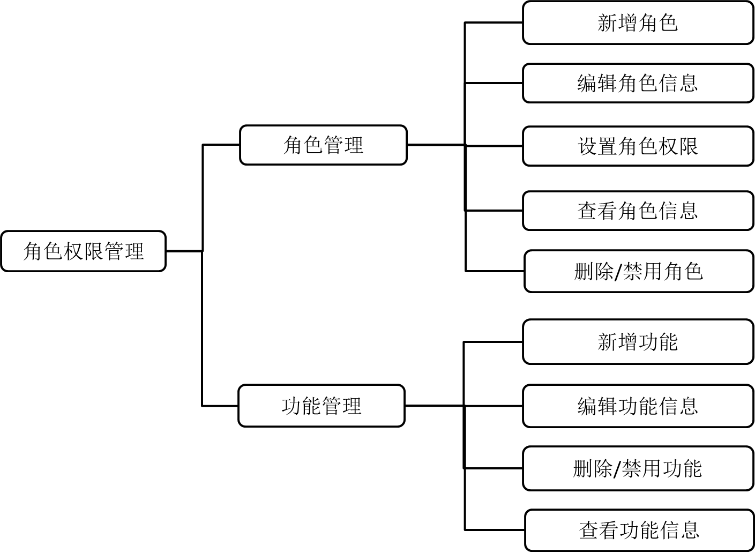

**图6 角色权限管理子模块划分**

1.角色管理模块

<1>新增角色：管理员可以新增角色，代表一类型的用户。

<2>编辑角色信息：管理员可以对现有角色进行编辑。

<3>删除/禁用角色：管理员可以删除角色，但在数据库不会执行物理删除记录操作。管理员可以通过编辑重新启用角色。

<4>查看角色信息：管理员可以查看角色信息列表，也可以单独查看某一角色的详细信息。

<5>设置角色权限：可以为角色设置对应的权限，也就是角色所能访问的功能的集合。

2.功能管理模块（只有超级管理员可以使用）

<1>新增功能:超级管理员可以为系统添加功能。

<2>编辑功能信息：超级管理员可以修改已有功能的信息。

<3>删除/禁用功能：超级管理员可以删除功能，在数据库不会物理删除记录。超级管理员可以通过编辑功能来重新启用某个（些）功能。

<4>查看功能信息：超级管理员可以查看系统中全部功能的信息。

#### 3.3.2 功能用例定义

角色权限管理用例图如图7所示：

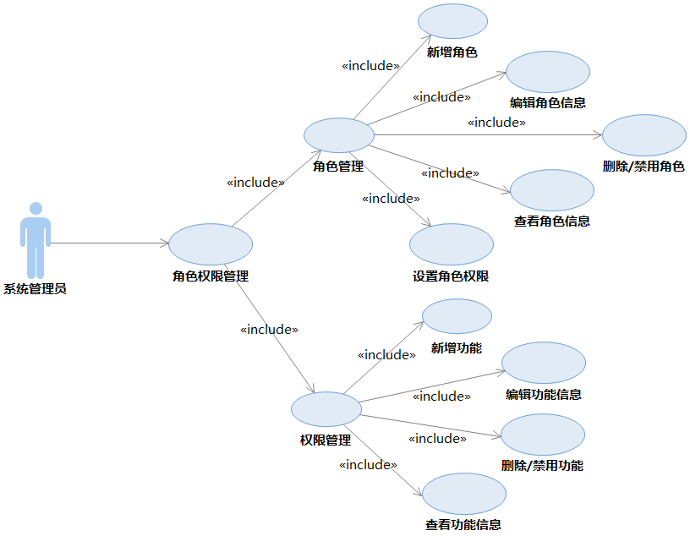

**图7 角色权限管理用例图**

**表17 新增角色用例描述**

|  |  |  |
| --- | --- | --- |
| 用例编号 | | USECASE_ROLERIGHT_001 |
| 用例名称 | | 新增角色 |
| 功能描述 | | 系统管理员可以新增角色信息。 |
| 参与者 | | 系统管理员 |
| 前置条件 | | 系统管理员已经正确登录。 |
| 事件流 | 基本流程 | 1.系统管理员通过功能菜单进入“角色管理”界面。  2.点击“添加角色”进入角色添加界面。  3.填写角色信息，然后点击“添加”按钮。  4.系统检查填写的角色信息，检查通过后执行添加操作。  5.返回“角色管理”界面。 |
| 扩展流程 | 3a.管理员未正确填写角色信息，导致系统检查通不过。系统需提示出错原因，待其修正后才可以继续执行后面的步骤。  3b.管理员点击了“取消”按钮，取消了角色的添加。用例终止。 |
| 异常流程 | 4e.系统在添加角色时出现错误。 |
| 后置结果 | | 管理员填写的角色信息被正确加入到系统的角色列表。 |
| 补充说明 | | 无 |

**表18 编辑角色信息用例描述**

|  |  |  |
| --- | --- | --- |
| 用例编号 | | USECASE_ROLERIGHT_002 |
| 用例名称 | | 编辑角色信息 |
| 功能描述 | | 系统管理员可以编辑角色信息。 |
| 参与者 | | 系统管理员 |
| 前置条件 | | 系统管理员已经正确登录。 |
| 事件流 | 基本流程 | 1.系统管理员通过功能菜单进入“角色管理”界面。  2.找到需要编辑的角色信息，点击角色信息行后面的“编辑”进入角色编辑界面。  3.编辑角色信息，然后点击“保存”按钮  4.系统检查填写的角色信息，检查通过后执行添加操作。  5.返回“角色管理”界面。 |
| 扩展流程 | 3a.管理员未正确填写角色信息，导致系统检查通不过。系统需提示出错原因，待其修正后才可以继续执行后面的步骤。  3b.管理员点击了“取消”按钮，取消了角色的编辑。用例终止。 |
| 异常流程 | 4e.系统在修改角色信息时出现错误。 |
| 后置结果 | | 管理员选中的角色信息被正确修改。 |
| 补充说明 | | 无 |

**表19 删除/禁用角色用例描述**

|  |  |  |
| --- | --- | --- |
| 用例编号 | | USECASE_ROLERIGHT_003 |
| 用例名称 | | 删除/禁用角色 |
| 功能描述 | | 系统管理员可以删除/禁用某个角色。 |
| 参与者 | | 系统管理员 |
| 前置条件 | | 系统管理员已经正确登录。 |
| 事件流 | 基本流程 | 1.系统管理员通过功能菜单进入“角色管理”界面。  2.找到需要删除/禁用的角色信息，点击角色信息行后面的“删除/禁用”按钮。  3.系统提示，是否要真正删除/禁用该角色，点击“确定”按钮  4.系统执行删除/禁用操作。  5.返回“角色管理”界面。 |
| 扩展流程 | 3a.管理员点击“取消”按钮，取消了角色的删除/禁用。 |
| 异常流程 | 4e.系统在删除/禁用角色信息时出现错误。 |
| 后置结果 | | 管理员选中的角色信息被删除/禁用。 |
| 补充说明 | | 无 |

**表20 查看角色信息用例描述**

|  |  |  |
| --- | --- | --- |
| 用例编号 | | USECASE_ROLERIGHT_004 |
| 用例名称 | | 查看角色信息 |
| 功能描述 | | 系统管理员可以查看某个角色的信息。 |
| 参与者 | | 系统管理员 |
| 前置条件 | | 系统管理员已经正确登录。 |
| 事件流 | 基本流程 | 1.系统管理员通过功能菜单进入“角色管理”界面。  2.从界面的列表中可以看到角色的全部信息。 |
| 扩展流程 | 无 |
| 异常流程 | 无 |
| 后置结果 | | 管理员从列表中可以看到系统中所有的角色信息。 |
| 补充说明 | | 无 |

**表21 新增功能用例描述**

|  |  |  |
| --- | --- | --- |
| 用例编号 | | USECASE_ROLERIGHT_005 |
| 用例名称 | | 新增功能 |
| 功能描述 | | 系统管理员可以新增功能信息。 |
| 参与者 | | 系统管理员 |
| 前置条件 | | 系统管理员已经正确登录。 |
| 事件流 | 基本流程 | 1.系统管理员通过功能菜单进入“功能管理”界面。  2.点击“添加功能”进入功能添加界面。  3.填写功能信息，然后点击“添加”按钮。  4.系统检查填写的功能信息，检查通过后执行添加操作。  5.返回“功能管理”界面。 |
| 扩展流程 | 3a.管理员未正确填写功能信息，导致系统检查通不过。系统需提示出错原因，待其修正后才可以继续执行后面的步骤。  3b.管理员点击了“取消”按钮，取消了功能的添加。用例终止。 |
| 异常流程 | 4e.系统在添加功能时出现错误。 |
| 后置结果 | | 管理员填写的功能信息被正确加入到系统的功能列表。 |
| 补充说明 | | 无 |

**表22 编辑功能信息用例描述**

|  |  |  |
| --- | --- | --- |
| 用例编号 | | USECASE_ROLERIGHT_006 |
| 用例名称 | | 编辑功能信息 |
| 功能描述 | | 系统管理员可以编辑功能信息。 |
| 参与者 | | 系统管理员 |
| 前置条件 | | 系统管理员已经正确登录。 |
| 事件流 | 基本流程 | 1.系统管理员通过功能菜单进入“功能管理”界面。  2.找到需要编辑的功能信息，点击功能信息行后面的“编辑”进入功能编辑界面。  3.编辑功能信息，然后点击“保存”按钮。  4.系统检查填写的功能信息，检查通过后执行添加操作。  5.返回“功能管理”界面。 |
| 扩展流程 | 3a.管理员未正确填写功能信息，导致系统检查通不过。系统需提示出错原因，待其修正后才可以继续执行后面的步骤。  3b.管理员点击了“取消”按钮，取消了功能的编辑。用例终止。 |
| 异常流程 | 4e.系统在修改功能信息时出现错误。 |
| 后置结果 | | 管理员选中的功能信息被正确修改。 |
| 补充说明 | | 无 |

**表23 删除/禁用功能用例描述**

|  |  |  |
| --- | --- | --- |
| 用例编号 | | USECASE_ROLERIGHT_007 |
| 用例名称 | | 删除/禁用功能 |
| 功能描述 | | 系统管理员可以删除/禁用某个功能。 |
| 参与者 | | 系统管理员 |
| 前置条件 | | 系统管理员已经正确登录。 |
| 事件流 | 基本流程 | 1.系统管理员通过功能菜单进入“功能管理”界面。  2.找到需要删除/禁用的功能信息，点击功能信息行后面的“删除/禁用”按钮。  3.系统提示，是否要真正删除/禁用该功能，点击“确定”按钮。  4.系统执行删除/禁用操作。  5.返回“功能管理”界面。 |
| 扩展流程 | 3a.管理员点击“取消”按钮，取消了功能的删除/禁用。 |
| 异常流程 | 4e.系统在删除/禁用功能信息时出现错误。 |
| 后置结果 | | 管理员选中的功能信息被删除/禁用。 |
| 补充说明 | | 无 |

**表24 查看功能信息用例描述**

|  |  |  |
| --- | --- | --- |
| 用例编号 | | USECASE_ROLERIGHT_008 |
| 用例名称 | | 查看功能信息 |
| 功能描述 | | 系统管理员可以查看某个功能的信息。 |
| 参与者 | | 系统管理员 |
| 前置条件 | | 系统管理员已经正确登录。 |
| 事件流 | 基本流程 | 1.系统管理员通过功能菜单进入“功能管理”界面。  2.从界面的列表中可以看到功能的全部信息。 |
| 扩展流程 | 无 |
| 异常流程 | 无 |
| 后置结果 | | 管理员从列表中可以看到系统中所有的功能信息。 |
| 补充说明 | | 无 |

**表25 设置角色权限用例描述**

|  |  |  |
| --- | --- | --- |
| 用例编号 | | USECASE_ROLERIGHT_009 |
| 用例名称 | | 设置角色权限 |
| 功能描述 | | 系统管理员可以针对某个角色设置权限。 |
| 参与者 | | 系统管理员 |
| 前置条件 | | 系统管理员已经正确登录。 |
| 事件流 | 基本流程 | 1.系统管理员通过功能菜单进入“角色管理”界面。  2.点击某一角色后面的“设置权限”按钮进入设置权限界面。  3.选择若干要赋予该角色的权限（打钩）。  4.点击“设置”按钮。  5.系统将用户设置的权限数据同步到权限列表。  6.返回“角色设置”界面。 |
| 扩展流程 | 4a.系统管理员点击了“取消”按钮，取消了角色数据的设置。 |
| 异常流程 | 5e.系统同步列表时可能会出错。 |
| 后置结果 | | 管理员从列表中可以看到系统中所有的功能信息。 |
| 补充说明 | | 无 |

### 3.4 公文管理

#### 3.4.1 功能描述

公文管理是对公文的信息和公文流转过程进行管理，包括公文撰稿、公文审核、查看公文列表、预览公文、公文打印、公文下载和公文删除，公文撰稿又包括公文上传、附件上传、指定公文的接收人和公文提交四个子功能（如图8所示）。

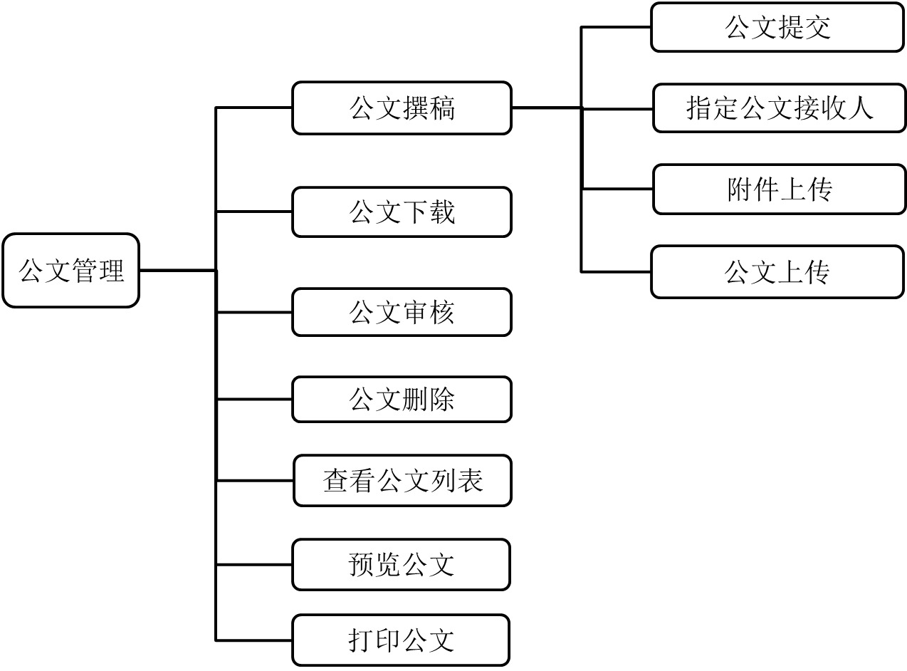

**图8 公文管理模块子功能**

1.公文撰稿：有权限的工作人员进行公文拟稿，附件上传。当用户保存信息，则可以修改，可以删除，但是一旦提交，则不可再修改变动。公文撰稿的各子模块说明如下：

<1>公文上传：通过上传格式为PDF或者Microsoft Word文档实现公文上传（二者选其一）。

<2>附件上传：如果公文中包含附件，可以选择上传附件。允许一次上传多个附件。

<3>指定公文接收人：在公文提交之前需要指定公文的接收人，只有公文的接收人才可以看到公文。至少指定一个接收人公文才可以提交，也可以指定多个接收人。

<4>公文提交：如果确定公文不再修改，则可以提交公文。公文一旦提交将进入审核阶段。

2.公文审核：公文提交成功后会进入审核阶段，审核员可以对公文进行审核，审核合格的公文将会发布，审核不合格的公文将会被驳回，被驳回的公文可以修改之后再次提交，也可以删除。

3.查看公文列表：每个用户可以通过查看公文列表来了解自己发出的公文、已处理的公文和需要自己处理的公文的情况。

4.预览公文：用户可以查看到公文的详细信息和预览公文的内容。

5.公文打印：查看到公文的用户可以打印公文的内容。

4.公文下载：能查看到公文的用户可以选择下载公文，系统会记录公文的下载次数。

5.公文删除：只有未提交的公文才可以删除，公文删除后数据库并不执行物理删除操作，而是将公文的状态修改为删除，以备后查，也就是说只要保存过的公文就会留在数据库。

公文流转的状态转换关系如图9所示：

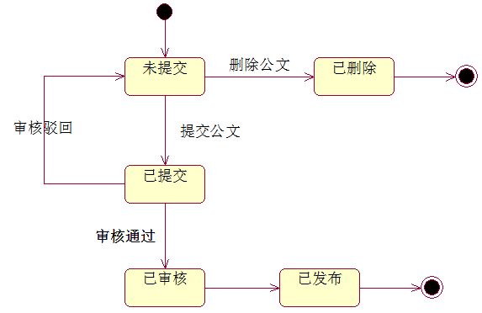

**图9 公文各个状态之间的转换关系**

#### 3.4.2 功能用例定义

公文管理用例图如图10所示：

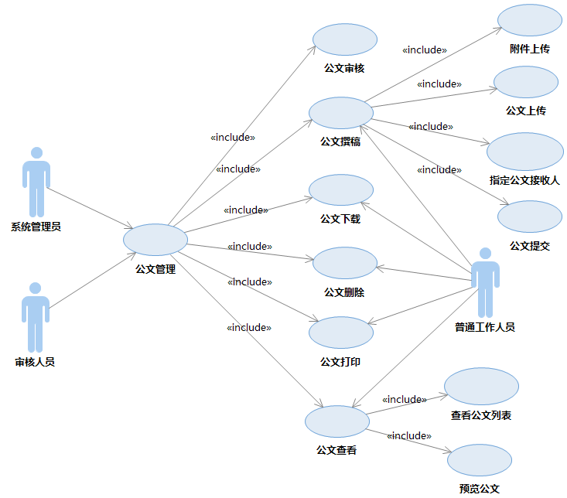

**图10 公文管理用例图**

**表26 公文上传用例描述**

|  |  |  |
| --- | --- | --- |
| 用例编号 | | USECASE_ARTICLE_001 |
| 用例名称 | | 公文上传 |
| 功能描述 | | 用户可以上传PDF格式的公文文件。 |
| 参与者 | | 普通工作人员、审核人员、系统管理员 |
| 前置条件 | | 用户已经正确登录。 |
| 事件流 | 基本流程 | 1.用户通过功能菜单进入“公文撰稿”界面。  2.点击“选择公文”按钮来选择要上传的公文文档文件。  3.填写公文的其他相关信息。  4.点击“上传”按钮。  5.系统对上传文件进行文件类型和文件大小的检查，要求文件类型必须是PDF或Microsoft Word文档中的一种，文件大小不超过200MB。检查通过后，系统保存上传的公文文档文件。  6.返回“公文列表”界面。 |
| 扩展流程 | 4a.系统管理员点击了“取消”按钮，取消了公文的上传。 |
| 异常流程 | 5e.公文上传到服务器的过程中出错。 |
| 后置结果 | | 用户将公文的电子文档和相关信息上传到系统服务器中。 |
| 补充说明 | | 无 |

**表27 附件上传用例描述**

|  |  |  |
| --- | --- | --- |
| 用例编号 | | USECASE_ARTICLE_002 |
| 用例名称 | | 附件上传 |
| 功能描述 | | 用户可以在上传公文的时候一并上传附件。 |
| 参与者 | | 普通工作人员、审核人员、系统管理员 |
| 前置条件 | | 用户已经正确登录。 |
| 事件流 | 基本流程 | 1.用户通过功能菜单进入“公文上传”界面。  2.点击“选择附件”按钮来选择要上传的附件，附件名称默认以文件名为准。  3.点击“开始上传”按钮。  4.系统对上传文件进行文件类型和文件大小的检查，要求文件类型不可以是特定的文件类型（见补充说明）即可，文件大小不超过1GB。检查通过后，系统保存上传的附件。上传过程中显示上传进度。  5.上传完成后显示上传附件的名称和上传成功等相关信息。 |
| 扩展流程 | 2a.用户在“选择附件”窗口点击了“取消”按钮。不上传选中的文件。  5a.若还有文件需要上传则返回执行步骤2，否则用例终止（原先已经上传的文件不会被新上传的同名文件覆盖，后上传的文件在原先的上传文件列表后面继续追加）。 |
| 异常流程 | 4e.附件上传到服务器的过程中出错。 |
| 后置结果 | | 用户将公文的电子文档和相关信息上传到系统服务器中。 |
| 补充说明 | | 不允许上传的文件类型：*.exe、*.bat、*.sql、*.sh、*.php、*asp、*.jsp、*.html、*.xml、*.war |

**表28 指定公文接收人用例描述**

|  |  |  |
| --- | --- | --- |
| 用例编号 | | USECASE_ARTICLE_003 |
| 用例名称 | | 指定公文接收人 |
| 功能描述 | | 撰稿用户可以指定公文的接收人。 |
| 参与者 | | 普通工作人员、审核人员、系统管理员 |
| 前置条件 | | 用户已经正确登录。 |
| 事件流 | 基本流程 | 1.用户通过功能菜单进入“公文撰稿”界面。  2.点击“选择接收人”按钮来选择目标接收用户。  3.点击“完成”按钮完成接收人指定。 |
| 扩展流程 | 无 |
| 异常流程 | 无 |
| 后置结果 | | 用户成功指定公文接收人。 |
| 补充说明 | | 无 |

**表29 公文提交用例描述**

|  |  |  |
| --- | --- | --- |
| 用例编号 | | USECASE_ARTICLE_004 |
| 用例名称 | | 公文提交 |
| 功能描述 | | 撰稿用户在确认公文的各项信息填写无误后提交公文。 |
| 参与者 | | 普通工作人员、审核人员、系统管理员 |
| 前置条件 | | 用户已经正确登录。 |
| 事件流 | 基本流程 | 1.用户通过功能菜单进入“公文撰稿”界面。  2.点击“提交公文”按钮。  3.系统提示是否确认提交，用户点击“确定”按钮。  4.系统提交公文内容。  5.提示用户公文内容提交成功。 |
| 扩展流程 | 3a.用户点击“取消”按钮终止了公文的提交，用例终止。 |
| 异常流程 | 4e.公文提交过程中系统出现错误。 |
| 后置结果 | | 公文成功提交并交由审核员审核。 |
| 补充说明 | | 无 |

**表30 查看公文列表用例描述**

|  |  |  |
| --- | --- | --- |
| 用例编号 | | USECASE_ARTICLE_005 |
| 用例名称 | | 查看公文列表 |
| 功能描述 | | 用户可以查看公文列表，里面包含了所有用户应该看到的公文信息。 |
| 参与者 | | 普通工作人员、审核人员、系统管理员 |
| 前置条件 | | 用户已经正确登录。 |
| 事件流 | 基本流程 | 1.用户通过功能菜单进入“公文列表”界面。 |
| 扩展流程 | 无 |
| 异常流程 | 无 |
| 后置结果 | | 用户查看到公文列表。 |
| 补充说明 | | 无 |

**表31 预览公文用例描述**

|  |  |  |
| --- | --- | --- |
| 用例编号 | | USECASE_ARTICLE_006 |
| 用例名称 | | 预览公文 |
| 功能描述 | | 用户可以预览公文的内容。 |
| 参与者 | | 普通工作人员、审核人员、系统管理员 |
| 前置条件 | | 用户已经正确登录。 |
| 事件流 | 基本流程 | 1.用户通过功能菜单进入“公文列表”界面。  2.点击想要看的公文所在行的“查看”按钮。  3.用户在预览公文界面看到公文的内容。 |
| 扩展流程 | 无 |
| 异常流程 | 无 |
| 后置结果 | | 用户查看到公文的详细内容。 |
| 补充说明 | | 无 |

**表32 公文下载用例描述**

|  |  |  |
| --- | --- | --- |
| 用例编号 | | USECASE_ARTICLE_007 |
| 用例名称 | | 公文下载 |
| 功能描述 | | 查看公文的用户可以下载公文的电子文档。 |
| 参与者 | | 普通工作人员、审核人员、系统管理员 |
| 前置条件 | | 用户已经正确登录。 |
| 事件流 | 基本流程 | 1.用户通过功能菜单进入“查看公文列表”界面。  2.选择任意一篇公文，点击“查看”按钮。  3.在预览公文界面上点击“下载”按钮。  4.系统提示用户选择文件保存的位置和文件名称，用户选择好之后就可以保存公文。 |
| 扩展流程 | 无 |
| 异常流程 | 无 |
| 后置结果 | | 用户将公文电子版文档从服务器下载到本地。 |
| 补充说明 | | 无 |

**表33 公文打印用例描述**

|  |  |  |
| --- | --- | --- |
| 用例编号 | | USECASE_ARTICLE_008 |
| 用例名称 | | 公文打印 |
| 功能描述 | | 查看公文的用户可以打印公文的电子文档。 |
| 参与者 | | 普通工作人员、审核人员、系统管理员 |
| 前置条件 | | 用户已经正确登录。 |
| 事件流 | 基本流程 | 1.用户通过功能菜单进入“查看公文列表”界面。  2.选择任意一篇公文，点击“查看”按钮。  3.在预览公文界面上点击“打印”按钮。  4.系统提示用户选择打印机和设置相关打印属性，用户选择好之后就可以打印公文。 |
| 扩展流程 | 无 |
| 异常流程 | 无 |
| 后置结果 | | 用户将公文电子版文档按照设定打印出来。 |
| 补充说明 | | 无 |

**表34 公文删除用例描述**

|  |  |  |
| --- | --- | --- |
| 用例编号 | | USECASE_ARTICLE_009 |
| 用例名称 | | 公文删除 |
| 功能描述 | | 审核不通过的公文将会退还给撰稿人，撰稿人可以删除公文。 |
| 参与者 | | 普通工作人员、审核人员、系统管理员 |
| 前置条件 | | 用户已经正确登录。 |
| 事件流 | 基本流程 | 1.用户通过功能菜单进入“查看公文列表”界面。  2.选择任意一篇公文，点击“查看”按钮。  3.在预览公文界面上点击“删除”按钮。  4.系统提示用户是否要删除，点击“确定”删除公文。  5.系统将公文删除。  6.返回“公文列表”界面。 |
| 扩展流程 | 4a.用户点击了“取消”按钮终止了公文的删除。 |
| 异常流程 | 5e.系统在删除公文的过程中出现错误。 |
| 后置结果 | | 用户将公文电子版文档按照设定打印出来。 |
| 补充说明 | | 通过审核的公文不能删除。 |

### 3.5 流程管理

#### 3.5.1 功能描述

流程管理是对工作流流程设计文件的部署和流程定义的查看进行管理，包含流程部署、流程定义管理两个子模块（如图11所示）。

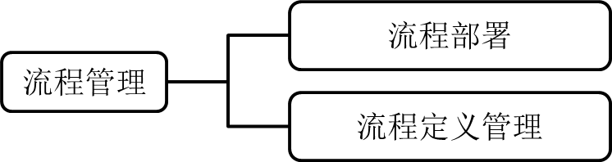

**图11 流程管理模块子功能**

1.流程部署：管理员通过上传一个包含流程设计文件和流程图的压缩包实现流程的部署。

2.流程定义管理：管理员可以通过流程定义管理查看部署流程的各项详细信息和对应的BPMN流程图。

#### 3.5.2 功能用例定义

流程管理用例图如图12所示：

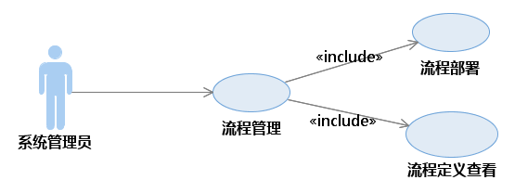

**图12 流程管理用例图**

**表35 流程部署用例描述**

|  |  |  |
| --- | --- | --- |
| 用例编号 | | USECASE_PROCESS_001 |
| 用例名称 | | 流程部署 |
| 功能描述 | | 系统管理员可以对公文处理流程进行部署。 |
| 参与者 | | 系统管理员 |
| 前置条件 | | 管理员已经正确登录。 |
| 事件流 | 基本流程 | 1.管理员通过功能菜单进入“流程部署”界面。  2.点击“部署”按钮进入添加流程界面。  3.点击“选择文件”来选择部署文件。  4.点击“部署”上传部署文件。  5.系统将上传的流程部署文件添加到流程定义中。  6.返回“流程部署”界面。 |
| 扩展流程 | 4a.系统管理员点击了“取消”按钮，取消了部署文件的上传，用例终止。 |
| 异常流程 | 5e.管理员上传的文件不是zip格式。 |
| 后置结果 | | 流程定义被正确部署到系统中，替换旧版本流程定义。 |
| 补充说明 | | 1.流程部署文件必须是zip格式的文件。  2.新的流程定义会覆盖旧版本的流程定义。 |

**表36 流程定义查看用例描述**

|  |  |  |
| --- | --- | --- |
| 用例编号 | | USECASE_PROCESS_002 |
| 用例名称 | | 流程定义查看 |
| 功能描述 | | 系统管理员可以查看流程定义和流程图。 |
| 参与者 | | 系统管理员 |
| 前置条件 | | 管理员已经正确登录。 |
| 事件流 | 基本流程 | 1.管理员通过功能菜单进入“流程定义查看”界面。  2.在“流程定义查看”界面中可以看到所有部署过的流程定义。  3.点击某一个流程定义后面的“查看流程图”按钮可以看到对应的流程设计图。  4.点击“返回”可以回到“查看流程定义”界面。 |
| 扩展流程 | 无 |
| 异常流程 | 无 |
| 后置结果 | | 管理员可以查看已经部署的流程定义和流程图。 |
| 补充说明 | | 无 |

### 3.6 附件管理

#### 3.6.1 功能描述

附件管理是对公文及上传的附件进行管理。附件管理包括两个子功能：查看附件列表和删除附件（如图13所示）。

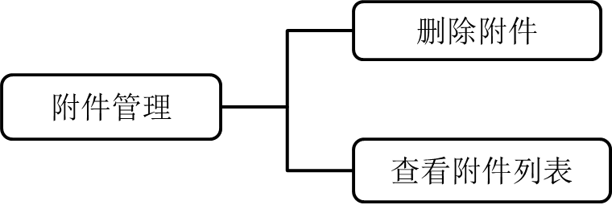

**图13 附件管理模块子功能**

1.查看附件列表：管理员可以查看所有上传到系统中的公文和附件，并对他们进行管理。

2.删除附件：管理员可以删除附件。

#### 3.6.3 功能用例定义

附件管理用例图如图13所示：

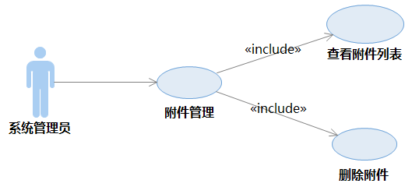

**图13 附件管理用例图**

**表37 查看附件列表用例描述**

|  |  |  |
| --- | --- | --- |
| 用例编号 | | USECASE_ATTACHMENT_001 |
| 用例名称 | | 查看附件列表 |
| 功能描述 | | 系统管理员可以查看附件列表。 |
| 参与者 | | 系统管理员 |
| 前置条件 | | 管理员已经正确登录。 |
| 事件流 | 基本流程 | 1.管理员通过功能菜单进入“附件列表”界面。  2.在“附件列表”界面中可以看到所有上传过的附件。 |
| 扩展流程 | 无 |
| 异常流程 | 无 |
| 后置结果 | | 管理员可以查看所有上传过的附件。 |
| 补充说明 | | 无 |

**表38 删除附件用例描述**

|  |  |  |
| --- | --- | --- |
| 用例编号 | | USECASE_ATTACHMENT_002 |
| 用例名称 | | 删除附件 |
| 功能描述 | | 系统管理员可以删除附件。 |
| 参与者 | | 系统管理员 |
| 前置条件 | | 管理员已经正确登录。 |
| 事件流 | 基本流程 | 1.管理员通过功能菜单进入“附件列表”界面。  2.在“附件列表”界面中点击某一附件后面的“删除”按钮。  3.系统提示是否要删除附件，点击“确定”。  4.系统将附件信息和实体文件一并删除。  5.返回“附件列表”界面。 |
| 扩展流程 | 3a.管理员点击了“取消”按钮，终止了附件的删除。用例终止。 |
| 异常流程 | 4e.系统删除附件信息和文件失败。 |
| 后置结果 | | 管理员可以删除上传过的附件。 |
| 补充说明 | | 无 |

## 4. 系统的非功能性需求

### 4.1 性能需求

1.客户端一般响应时间（除数据导入外）不超过3秒。

2.支持最多200名工作人员同时在线。

3.支持最多50名用户并发操作，并保证性能不受影响。

### 4.2 易用性需求

1.编辑页面取消后返回（上级）查询页面。

2.编辑页面中凡必输项需给出红色*标识，对未输入的内容应当给出提示。

3.输入数字的地方应自动过滤非数字的输入字符，英文字母应区分大小写。

4.日期类数据输入时，应提供日历选择功能。

5.选定日期类输入区域后，应显示对应约束的日期格式。

6.同页面关联数据保持同步，不同页面刷新后关联数据应保持同步。

7.当系统出现错误时，显示友好的错误提示，不能直接将错误提示信息直接暴露给用户。

### 4.3 用户界面美观及界面布局需求

1.页面设计要精美、简洁大方。

2.界面布局要求如图14所示：

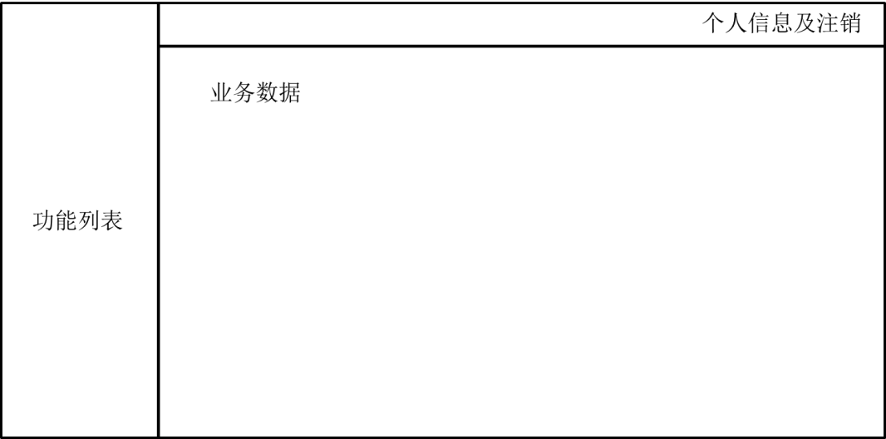

图14 界面布局

### 4.4 开发环境需求

表39展示了系统对开发环境的约束：

**表39 系统开发环境约束**

|  |  |
| --- | --- |
| **需求名称** | **需求内容** |
| 编程语言 | Java、HTML、Javascript |
| JDk版本 | JDk 1.8.0_51 32位版本 |
| IDE开发环境 | Eclipse Neon.2 32位版本 |
| 数据库管理系统 | MySQL 5.5.37 32位版本 |
| 操作系统 | Windows 7 旗舰版 64位操作系统 |
| 应用服务器 | Tomcat 7.0.73 32位版本 |

### 4.5 服务器环境需求

表40展示了系统对于环境的需求：

**表40 系统环境需求表**

|  |  |
| --- | --- |
| **需求名称** | **需求内容** |
| 服务器 | 无品牌要求，数量为1台 |
| 服务器内存 | 大小为16GB，数量为1条 |
| 服务器CPU | 型号为Intel Core i7 8核，数量为1枚 |
| 服务器硬盘 | 大小为1TB，数量为2。 |
| 服务器其他设备 | 无要求 |
| 服务器操作系统 | RedHat Enterprise Linux 6 64位操作系统 |

### 4.6 客户端环境需求

客户端最低配置需求如表41所示：

**表41 客户端环境需求**

|  |  |
| --- | --- |
| **需求名称** | **需求内容** |
| 客户端操作系统 | Windows 7 操作系统及以上版本，对操作系统位数无要求。 |
| 客户端运行环境要求 | 要求Windows客户端操作系统的IE版本最低必须达到IE9。 |
| 浏览器要求 | 如果浏览器提示是否启用ActiveX等的时候需要允许相关操作，否则将导致页面显示不正常。 |
| 网络 | 客户端操作过程中需保证网络畅通，网络不畅将导致系统无法正常使用。 |

### 4.7 接口需求

由于系统中有从Excel表格导入数据的功能，所以系统应当提供接收和解析Excel文档的接口。

## 5. E-R图和数据定义

### 5.1 数据定义与分E-R图

#### 5.1.1 组织机构数据定义与分E-R图

组织机构基本信息有：机构名称、机构地址、邮编、机构状态。分E-R图如图15所示：



**图15 组织机构分E-R图**

具体数据说明见表42：

**表42 组织机构信息数据说明表**

|  |  |  |  |  |  |
| --- | --- | --- | --- | --- | --- |
| **序号** | **名称** | **类型** | **长度范围** | **约束** | **备注** |
| 1 | 机构名称 | 字符 | 4-15 | 1）必输项  2）不能重复  3）由中文字符和英文字符组成 |  |
| 2 | 机构地址 | 字符 | 4-20 | 由中文字符、英文字符和数字和字符“-”组成 |  |
| 3 | 邮编 | 数字 | 6 | 由6位阿拉伯数字组成 |  |
| 4 | 机构状态 | 枚举 | —— | 1）取值范围：正常、禁用、被合并  2）操作方式：单选  3）缺省值：“正常” |  |

#### 5.1.2 用户数据定义与分E-R图

用户基本信息主要包括：用户名、密码、用户真实姓名、职务、手机号、邮箱、用户状态、所属机构、角色。分E-R图如图16所示：



**图16 用户分E-R图**

具体数据说明见表43：

**表43 用户信息数据说明表**

|  |  |  |  |  |  |
| --- | --- | --- | --- | --- | --- |
| **序号** | **名称** | **类型** | **长度范围** | **约束** | **备注** |
| 1 | 用户名 | 字符 | 4-30 | 1）必输项  2）不能重复  3）由英文字符、数字组成  4）创建成功后不可修改 |  |
| 2 | 用户真实姓名 | 字符 | 4-30 | 1）必输项  2）由汉字字符组成  3）创建成功后不可修改 |  |
| 3 | 密码/新密码 | 字符 | 6-15 | 1）必输项  2）由英文字母、数字和字符组成  3）不能过于简单  4）修改密码时旧密码不得与新密码相同。 | 不能填写过于简单的密码，如123456 |
| 4 | 职务 | 字符 | 2-20 | 必输项 |  |
| 5 | 手机号 | 数字 | 11 | 以1开头的11位数字 |  |
| 6 | 邮箱 | 字符 | ≤50 | 格式：邮箱名@域名 |  |
| 7 | 用户状态 | 枚举 | —— | 1）取值范围：正常、禁用  2）操作方式：单选  3）缺省值：“正常” |  |
| 8 | 所属机构 | 字符 | 同组织机构数据定义中“机构名称”的相关约束。 | | |
| 9 | 角色 | 字符 | 同角色数据定义中“角色名称”的相关约束。 | | |

#### 5.1.3 角色数据定义与分E-R图

角色基本信息主要包括：角色名称、角色说明、角色状态。分E-R图如图17所示：



**图17 角色分E-R图**

具体数据说明见表44：

**表44 用户信息数据说明表**

|  |  |  |  |  |  |
| --- | --- | --- | --- | --- | --- |
| **序号** | **名称** | **类型** | **长度范围** | **约束** | **备注** |
| 1 | 角色名 | 字符 | 4-15 | 1）必输项  2）不能重复  3）由字符（中文汉字和英文字母）、数字组成 |  |
| 2 | 角色说明 | 字符 | ≤30 | 由字符（特殊字符除外）、数字组成 |  |
| 3 | 角色状态 | 枚举 | —— | 1）取值范围：正常、禁用  2）操作方式：单选  3）缺省值：“正常” |  |

#### 5.1.4 功能数据定义与分E-R图

功能基本信息主要包括：功能名称、功能URL、功能状态。分E-R图如图18所示：



**图18 功能分E-R图**

具体数据说明见表45：

**表45 用户信息数据说明表**

|  |  |  |  |  |  |
| --- | --- | --- | --- | --- | --- |
| **序号** | **名称** | **类型** | **长度范围** | **约束** | **备注** |
| 1 | 功能名称 | 字符 | 4-15 | 1）必输项  2）不能重复  3）由字符（中文汉字和英文字母）、数字组成 |  |
| 2 | 功能URL | 字符 | 2-100 | 由英文字母、“/”、“？”、“=”三种特殊字符、中文汉字和数字组成 |  |
| 3 | 功能状态 | 枚举 | —— | 1）取值范围：正常、禁用  2）操作方式：单选  3）缺省值：“正常” |  |

#### 5.1.5 公文数据定义与分E-R图

公文的基本信息包括：公文标题、发布时间、撰稿人、审稿人、附件。分E-R图如图19所示：



**图19 公文分E-R图**

具体数据说明见表46：

**表46 公文基本信息数据说明表**

|  |  |  |  |  |  |
| --- | --- | --- | --- | --- | --- |
| **序号** | **名称** | **类型** | **长度范围** | **约束** | **备注** |
| 1 | 公文标题 | 字符 | 2-30 | 1）必输项  2）不能重复  3）由中文字符和英文字符组成 |  |
| 2 | 发布时间 | 日期 | —— | 1）数据格式：yyyy-mm-dd hh:ss:mm  2）公文发布后不允许修改  3）公文发布前发布时间可以为空 | 发布时的系统时间 |
| 3 | 撰稿人 | 字符 | 同用户数据定义中“用户真实姓名”的约束。 | | |
| 4 | 审稿人 | 字符 | 同用户数据定义中“用户真实姓名”的约束。 | | |
| 5 | 附件 | 字符 | 同附件数据定义中“附件名称”的约束。 | | |
| 6 | 发布机构 | 字符 | 同组织机构数据定义中“机构名称”的约束。 | | |

#### 5.1.6 流程数据定义与分E-R图

流程部署和流程定义的数据结构是由Activiti自带的ACT_RE_DEPLOYMENT（部署表）和ACT_RE_PROCDEF（业务流程定义表）数据表结构决定的。Activiti会在程序启动时自动在数据库中创建23张与流程定义相关的数据表（如果数据库中没有的话），其中就包括ACT_RE_DEPLOYMENT（部署表）和ACT_RE_PROCDEF（业务流程定义表）。Activiti已经基于这些表给开发者写好了Service和DAO（Mapper），也就是说Activiti的API已经和这些表的表结构深度绑定。所以如果不修改Activiti框架的源代码，开发者不能自由修改表结构。

部署信息包括：编号、流程名称、部署时间。分E-R图如图20所示：



**图20 部署信息分E-R图**

具体数据说明见表47：

**表47 部署信息数据说明表**

|  |  |  |  |  |  |
| --- | --- | --- | --- | --- | --- |
| **序号** | **名称** | **类型** | **长度范围** | **约束** | **备注** |
| 1 | 编号 | 字符 | 64 | 无 | 自动增长 |
| 2 | 流程名称 | 字符 | 255 | 和上传的部署文件文件名一致 |  |
| 3 | 部署时间 | 日期 | —— | 数据格式：yyyy-mm-dd hh:ss:mm | 部署时的系统时间 |

流程定义信息包括：编号、流程名称、流程定义的key、版本、流程部署id。分E-R图如图21所示：



**图21 流程定义分E-R图**

具体数据说明见表48：

**表48 部署信息数据说明表**

|  |  |  |  |  |  |
| --- | --- | --- | --- | --- | --- |
| **序号** | **名称** | **类型** | **长度范围** | **约束** | **备注** |
| 1 | 编号 | 字符 | 64 | 无 | 自动增长 |
| 2 | 流程名称 | 字符 | 255 | 和上传的部署文件文件名一致 |  |
| 3 | 流程定义的key | 字符 | 255 | 与BPMN流程文件process元素的id属性值一致 |  |
| 4 | 部署ID | 字符 | 64 | 与部署表对应流程的ID一致。 |  |
| 5 | 版本 | 数字 | 11 | 1）初始值为1  2）再次部署相同流程定义key的流程版本号+1，视为版本升级。 | 版本升级后，采用旧版本定义没有执行完的流程将继续执行，新启动的流程将采用新版本的定义。 |

#### 5.1.7 附件数据定义与分E-R图

附件基本信息包括：附件名称、文件大小、MIME类型、上传人、上传日期、文件id、附件类型。分E-R图如图22所示：



**图22 附件分E-R图**

具体数据说明见表49：

**表49 附件信息数据说明表**

|  |  |  |  |  |  |
| --- | --- | --- | --- | --- | --- |
| **序号** | **名称** | **类型** | **长度范围** | **约束** | **备注** |
| 1 | 附件名称 | 字符 | 2-100 | 1）必输项  2）不能重复  3）由中文字符和英文字符组成  4）不能携带敏感字符 | 注：“.”等文件名称可能必须包含的字符不属于敏感字符。 |
| 2 | 文件大小 | 数字 | ≥1 | 1）大于等于0的阿拉伯数字（支持浮点数）  2）文件大小以kb为单位 | 文件大小不超过1Gb |
| 3 | 上传时间 | 日期 | —— | 1）数据格式：yyyy-mm-dd hh:ss:mm  2）附件上传后不允许修改 | 上传时的系统时间 |
| 4 | 文件ID | 字符 | 1-100 |  |  |
| 5 | 附件类型 | 数字 | [0,1] | 1）0表示公文文档正文  2）1表示附件 |  |
| 6 | MIME类型 | 字符 | ≤100 | 无 |  |
| 7 | 上传人 | 字符 | 同“用户数据定义”中“用户真实姓名”的约束。 | | |

#### 5.1.8 审核信息数据定义与分E-R图

审核信息包括审核公文、审核人、审核时间、审核意见、审核结果。分E-R图如图23所示：



**图23 审核信息分E-R图**

具体数据说明见表50：

**表50 审核信息数据说明表**

|  |  |  |  |  |  |
| --- | --- | --- | --- | --- | --- |
| **序号** | **名称** | **类型** | **长度范围** | **约束** | **备注** |
| 1 | 审核公文 | 字符 | 同“公文数据定义”中“公文名称”的约束。 | | |
| 2 | 审核人 | 字符 | 同“用户数据定义”中“用户真实姓名”的约束。 | | |
| 3 | 审核时间 | 日期 | —— | 数据格式：yyyy-mm-dd hh:ss:mm |  |
| 4 | 审核结果 | 枚举 | —— | 审核通过或者审核驳回 |  |
| 5 | 审核意见 | 字符 | 1-500 | 无 |  |

### 5.2 总E-R图

各个分E-R图只绘制了自身具有的属性，没有绘制各个实体之间的联系。总E-R图着重表示实体之间的联系而省去实体本身具有的属性。

总E-R图如图24所示：



**图24 总E-R图**